

كلية : الفنون التطبيقية الفرقة : الثالثة
قسم : تك الملابس والموضة الشعبة : المنسوجات
امتحان نهاية الفصل الدراسى : الاول أسم المقرر والكود : تكنولوجيا إنتاج الملابس
تاريخ الامتحان 4 / 1 / 2020 زمن الامتحان: ساعتان
نوع الامتحان: نظرى درجة الامتحان : (60)
عدد أوراق الامتحان (2)
تعليمات الإختبار:أجب عن العدد المطلوب من الأسئلة فقط حرصاً على الوقت – اترك الكتب والمذكرات والأوراق خارج قاعة الامتحان – لاتصطحب جهاز المحمول معك إلى داخل قاعة الامتحان – استعمل القلمين الأزرق أو الأسود فقط فى الإجابة

أجب عن الأسئلة التالية :-الدرجة (15)
السؤال الأول :ضع علامة (√) امام العبارة الصحيحة وعلامة(×)امام العبارات الخطاءمع التصحيح.
1 | يقوم مبادى ادم اسميث على أربع نقاط ( تنمية المهارة / التخلص من الوقت الضائع / استخدام الآلآت المتخصصة / توزيع الواجبات والمسئوليات. | ( )
2 | نظام العمل الكلى يعتبر من الانظمة الألية. | ( )
3 | وسائل الكى والتشكيل هى (الحرارة و الرطوبة فقط ). | ( )
4 | من العوامل التى تتحكم فى اختيار نظام الإنتاج درجة مهارة العامل ونوعية الماكينات . | ( )
5 | من خطوات تحليل العمل الحصول على المعلومات مبدئية تحليل البيانات فقط. | ( )
6 | من العوامل الفيزيقية التى تؤثر على أداء االعامل التهوية والرطوبة والحرارة فقط | ( )
7 | تحديد نسبة مئوية السماح لمبتدئين وتفاوت المهارة من مبادئ هنرى. | ( )
8 | كفاؤة العامل = الإنتاج اليومى للعامل / الإنتاج اليومى المتوقع×100. | ( )
9 | الاشراف فى نظام الحزم يقوم على تصحيح حركة العمال بين الاقسام ولكنها تهتم أكثر بالجودة المنتج | ( )
10 | نظام العمل بأسلوب الأقسام هو تطوير لنظام الحزم الذى يكون فية لكل قسم مخطط خاص. | ( )
11 | العمالة فى نظام المتزامن لايحتاج إلى مهارة عالية نظرا لأختلاف العمليات. | ( )
12 | يتم حساب كفاءة كل خط من خطوط المصنع عن طريق حساب كفاءة العمال. | ( )
13 | من أنواع صفحات التشغيل (صفحات المنكمشة والبسيطة فقط). | ( )
14 | يتطلب النظام المتزامن كمية انتاج مناسبة وتوازن كامل على الخط ومشرف عالى المهارة. | ( )
15 | من اقسام دراسة العمل قياس العمل ودراسة الحركة ودراسة الوقت. | ( )
السؤال الثانى: (الدرجة 15)
- قارن بين نظام (المتزامن) ، ونظام (وحده الإنتاج) ؟ مع عمل مخطط لأنظمة الإنتاج المستخدمة فى صناعة الملابس الجاهزة؟

أنظر الورقة الثانية
السؤال الثالث :( 20درجة):
- " أراد مصنع عمل ملف فنى لعينة Tshirt وذلك لتسليمها للإقسام المستهدفة والتى سوف تقوم بمتابعة وتنفيذ الـ order داخل المصنع بحيث يحتوى الملف على المعلومات اللازمة لعمليات التشغيل".
- ضع مخطط للملف الفنى للمنتج مع توضيح مكونات الملف الفنى work sheet؟
- انشاء جدول يوضح مراحل الانتاج وعدد العمالة لكل مرحلة ونوعية الماكينات المطلوب للإنتاج؟
- أراد مصنع تحديد عدد الفراشات المطلوبة لطلبية بنطلون رياضى وكانت الكميات كما بالجدول.
علما بأن:
- معدل الإستهلاك =1.25 .
- طول الطاولة = 15 متر.
- عدد الطبقات الأقصى = 100 طبقة.
- أقصى عدد للمقاسات داخل الماركر الواحد = 12 مقاسات.

المقاس | S | M | L | XL | XXL
الكمية (أسود ) | 220 | 220 | 460 | 240 | 240
الكمية (أزرق ) | 480 | 480 | 1040 | 560 | 560

المطلوب :
- عدد الفرشات المطلوب قصها . 2- عدد الماركرات المطلوبة .
- عدد المقاسات فى كل فرشة . 4- عدد قطع فى الفرشات .

السؤال الرابع :( 10درجة):
- من خلال العبارات الأتية قم بتفسير على هذه المشكلات ووضح كيفية الاصلاح:
- وجود باصو للغرزة وتكوين عقدة على السطح.
- قطع الخيط أثناء الحياكة.
- حدوث تشريب للقماش بعد الحياكة.
- قطع فى النسيج القماش أثناء الحياكة.
- تتكوين ماكينة الاوفر 5فتلة من 5بكرات.
- ضعف وعدم التغذية القماش أثناء الحياكة.

أنتهت ورقة الاسئلة مع أطيب الأمنيات بالتوفيق

كلية : الفنون التطبيقية الفرقة : الثالثة
قسم : الملابس الجاهزة الشعبة : المنسوجات
امتحان نهاية الفصل الدراسى : الاول أسم المقرر والكود : تكنولوجيا انتاج الملابس
تاريخ الامتحان / / 2017 زمن الامتحان: ساعتان
نوع الامتحان: نظرى درجة الامتحان : (90)
عدد أوراق الامتحان (2)
تعليمات الإختبار:أجب عن العدد المطلوب من الأسئلة فقط حرصاً على الوقت – اترك الكتب والمذكرات والأوراق خارج قاعة الامتحان – لاتصطحب جهاز المحمول معك إلى داخل قاعة الامتحان – استعمل القلمين الأزرق أو الأسود فقط فى الإجابة

أجب عن الأسئلة التالية :-الدرجة (30)
السؤال الأول :ضع علامة (√) امام العبارة الصحيحة وعلامة(×)امام العبارات الخطاءمع التصحيح.
1 | يقوم مبادى ادم اسميث على أربع نقاط ( تنمية المهارة / التخلص من الوقت الضائع / استخدام الآلآت المتخصصة / توزيع الواجبات والمسئوليات. | ( × )
ج1 | يقوم مبادى ادم اسميث على ثلاث نقاط ( تنمية المهارة / التخلص من الوقت الضائع / استخدام الآلآت المتخصصة
2 | نظام العمل الكلى يعتبر من الانظمة الألية. | (×)
ج2 | نظام العمل الكلى يعتبر من الانظمة اليدوية.
3 | وسائل الكى والتشكيل هى (الحرارة و الرطوبة فقط ). | (×)
ج3 | وسائل الكى والتشكيل هى (الحرارة و الرطوبة والضغط).
4 | من العوامل التى تتحكم فى اختيار نظام الإنتاج درجة مهارة العامل ونوعية الماكينات . | (×)
ج4 | من العوامل التى تتحكم فى اختيار نظام الإنتاج درجة مهارة العامل ونوعية المنتج.
5 | من خطوات تحليل العمل الحصول على المعلومات مبدئية تحليل البيانات فقط. | (×)
ج5 | من خطوات تحليل العمل الحصول على المعلومات مبدئية تحليل البيانات اختيار عينة من الوظائف جمع البيانات اداة تحليل الواجبات.
6 | من العوامل الفيزيقية التى تؤثر على أداء االعامل التهوية والرطوبة والحرارة فقط | (× )
ج6 | من العوامل الفيزيقية التى تؤثر على أداء االعامل التهوية والرطوبة والحرارة الاضاءة الضوضاء والاهتزازات.
7 | تحديد نسبة مئوية السماح لمبتدئين وتفاوت المهارة من مبادئ هنرى. | (× )
ج7 | تحديد نسبة مئوية السماح لمبتدئين وتفاوت المهارة من نظام تايلور.
8 | كفاؤة العامل = الإنتاج اليومى للعامل / الإنتاج اليومى المتوقع×100. | (√ )
9 | الاشراف فى نظام الحزم يقوم على تصحيح حركة العمال بين الاقسام ولكنها تهتم أكثر بالجودة المنتج | (× )
ج8 | الاشراف فى نظام الحزم يقوم على تصحيح حركة العمال بين الاقسام ولكنها تهتم أكثر بايجاد نوع من التوازن فى العمل.
10 | نظام العمل بأسلوب الأقسام هو تطوير لنظام الحزم الذى يكون فية لكل قسم مخطط خاص. | (× )
ج10 | نظام العمل بأسلوب الأقسام هو تطوير لنظام العمل الكلى الذى يكون فية لكل قسم مخطط خاص.
11 | العمالة فى نظام المتزامن لايحتاج إلى مهارة عالية نظرا لأختلاف العمليات. | (× )
ج11 | العمالة فى نظام المتزامن لايحتاج إلى مهارة عالية نسبيىا نظرا لأختلاف العمليات.
12 | يتم حساب كفاءة كل خط من خطوط المصنع عن طريق حساب كفاءة العمليات. | (√ )
13 | من أنواع صفحات التشغيل (صفحات المنكمشة والبسيطة فقط). | (× )
 | من أنواع صفحات التشغيل (صفحات المنكمشة والبسيطة والمتسعة).
14 | يتطلب النظام المتزامن كمية انتاج مناسبة وتوازن كامل على الخط ومشرف عالى المهارة. | (√ )
15 | من اقسام دراسة العمل قياس العمل ودراسة الحركة ودراسة الوقت. | (× )
ج15 | من اقسام دراسة العمل قياس العمل وطرق العمل .

السؤال الثانى :(20درجة)
- قارن بين نظام (المتزامن) ، ونظام (وحده الإنتاج) ؟ مع عمل مخطط لأنظمة الإنتاج المستخدمة فى صناعة الملابس الجاهزة؟

وجه المقارنة | نظام الإنتاج المتزامن | نظام وحده الإنتاج
تعريف | هو نظام مبنى على التدفق المتزامن للعمل خلال كل مرحلة من مراحل الإنتاج ويعتبر تزامن الوقت أغلب العناصر أهمية فى هذا النظام لأنه لا يمكن لتدفق العمل أن يترزامن أذا كان هناك تعارض فى الأوقات المعيارية المسموح بها لإنجاز كل العمليات على الخط . | - استخدم هذا النظام الآلى منذ عدة سنوات ولكن التطور الكبير كان فى أواخر القرن العشرين حين استخدمت الحاسبات الإلكترونى لاول مرة فى التخطيط والرقابة وإدارة وتوجية تدفق العمل خلال النظام .
العمالة | يحتاج الى مشغلين ذو مهارات عالية نسبياً فى المرحلة التى يقومون بها وبعض المهارات الخاصة بمرحلة أخرى نظراص لانهم يقومون بالتبادل فى عمليات مختلفة . | كل أنواع والمستويات العمالة
الأشراف | يحتاج الى مشرفون ذو مهارة عالية الاشراف وذلك نظرا للمحافظة على توازن العمل فى كل الأوقات أن أى تاخر بسيط يؤدى الى ظهور اختناق وتراكم للانتاج . | يتطلب هذا النظام نوع معين من الإشراف نتيجة تعديل اسلوب المشغلين فى العمل
الإنتاجية | كل الاعمال متساوية ويمكن لمستويات الإنتاج أن تكون مرتفعة نظرا لنجاح العمليات الناجمه عن ابداع هذا النظام . | عالية لان المشغلين يعملون فى بيئة جيدة تجعلهم قادرين على تطوير وإنجاز العمل بشكل أسرع
خطه سير العمل | أن ابسط مخطط لنظام المتزامن حين يجلس المشغل أمام أو عكس المشغل لاخرى ويمكن أن يسير العمل من مشغل لأخر أو منم خلال حزمه من العمل تسير من مشغل لآخر على البنش. | يمكن أن يكون لفى أى شكل مناسب للمكان المتاح
الوقت اللازم للأعداد للعمل | يمكن أن يكون قصير جدا طبقا لعدد الاعمال فى كل عملية وليس هناك إنتظار لأعمال أخرى كما يحدث فى نظام الحزم يجب الانتظار حتى تنتهى العملية المجموعه الأولى للعمل. | يتم قياسة بالساعات وذلك بسبب الكمية القليلة التى تتم يدوياُ
ضمان الجودة | يجب الاحتراس دائما لان اى توقف للوقت يمكن ان يشكل نوع من مشاكل الجودة | يتم أنشاء محطات اختبار داخل خط العمل حيث يكون المختبر قادرا على إعادة القطع التى بها أخطاء عبر النظام الى المشغل المختص

اولاُ: مخطط أنظمه الإنتاج :
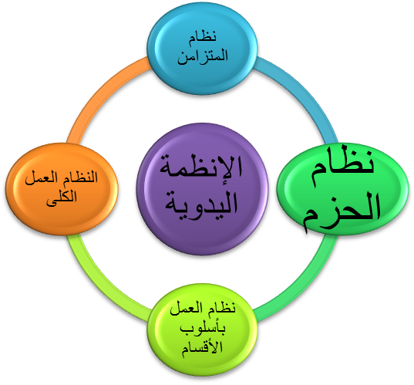

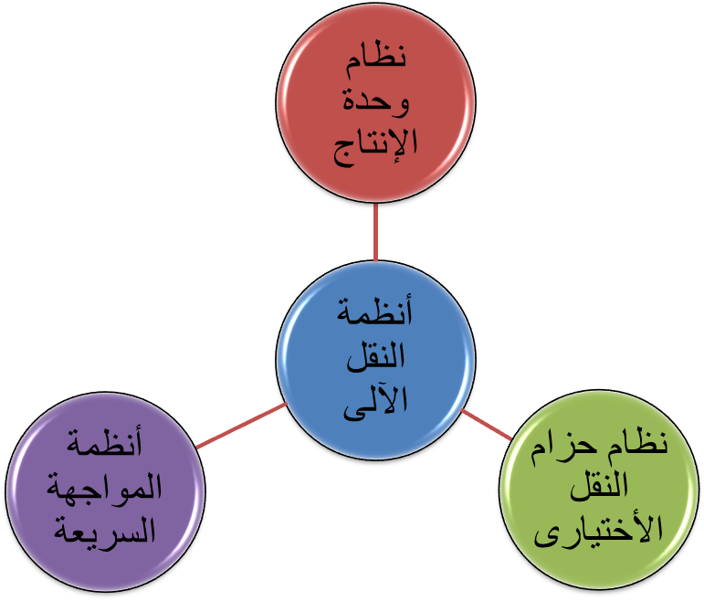

السؤال الخامس :( 15درجة):
- " أراد مصنع عمل ملف فنى لعينة TSHIRT وذلك لتسليمها للإقسام المستهدفة والتى سوف تقوم بمتابعة وتنفيذ الـ order داخل المصنع بحيث يحتوى الملف على المعلومات اللازمة لعمليات التشغيل ".
- ضع مخطط للملف الفنى للمنتج مع توضيح مكونات الملف الفنى work sheet؟
1- مكونات الملف الفنى :
-
توصيف الموديل
أجزاء المنتج
الرسم الهندسي للخياطة
الرسم المفصل
قائمة المفردات
قائمة الخامة والأكسسوارات
جدول القياسات
جدول سلسلة العمليات
معايير الجودة
التعبئة والتغليف

- المخطط الملف الفنى :
- -HOW TO MEASURE
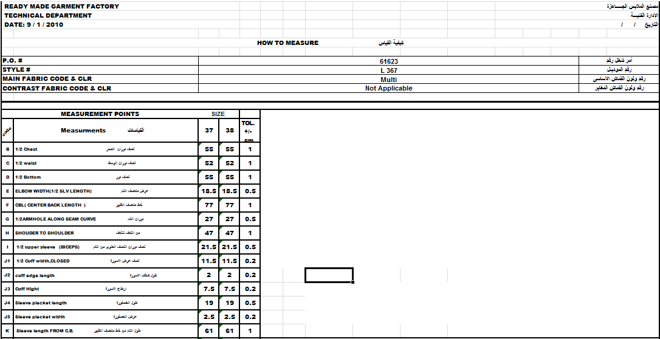

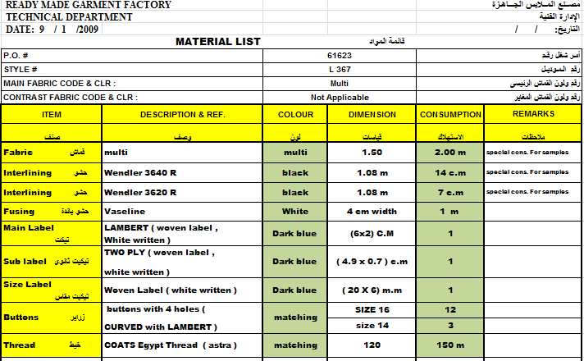
MATERIAL LIST

-عينات خارجية
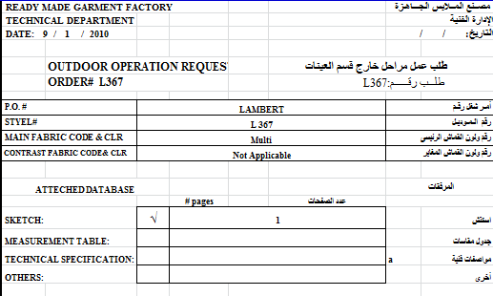

SEWING DETAILS تفاصيل الحياكه:
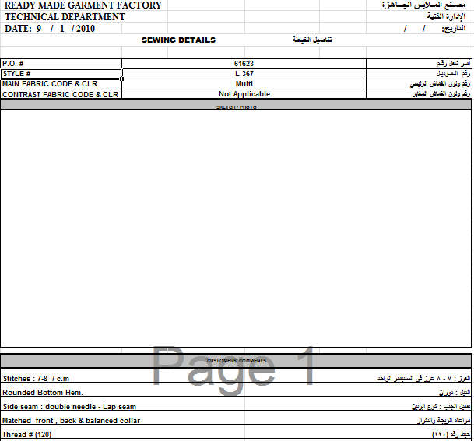

Technical Drawings
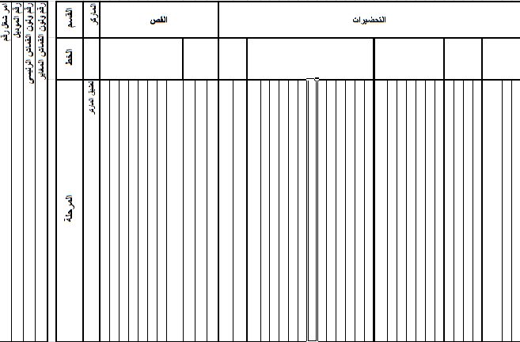

- أراد مصنع معرفة عدد الفراشات المطلوبة لطلبية البنطلون وكانت الكميات كما بالجدول. (15درجة)
علما بأن:
- معدل الإستهلاك =1.25 .
- طول الطاولة = 15 متر.
- عدد الطبقات الأقصى = 100 طبقة.
- أقصى عدد للمقاسات داخل الماركر الواحد = 12 مقاسات.

المقاس | S | M | L | XL | XXL
الكمية (أسود ) | 220 | 220 | 460 | 240 | 240
الكمية (أزرق ) | 480 | 480 | 1040 | 560 | 560

المطلوب :
- عدد الفرشات المطلوب قصها . 2- عدد الماركرات المطلوبة .
- عدد المقاسات فى كل فرشة . 4- عدد قطع فى الفرشات .

*أمر قص رقم : |  | ( 1 ) |  | الخامة |  | جينز قطن |  |  |  |  | *الكمية الكلية
*المنتج: |  | بنطلون |  | المقاسات |  |  |  |  |  |  | *الكمية الكلية
الكود | اللون |  | عرض القماش |  |  |  |  |  |  |  | *الكمية الكلية
 |  |  | 145 | 36 | 38 | 40 | 42 | 44 | 46 | 48 | *الكمية الكلية
11R | أسود |  | الكميات | 220 | 220 | 460 | 240 | 240 |  |  | 1380
11M | أزرق |  | الكميات | 480 | 480 | 1040 | 560 | 560 |  |  | 3120
*الإجمالي |  |  |  |  |  |  |  |  |  |  | 4500

المقاس | 36 | 38 | 40 |  | 42 | 46
1*الكمية(أسود) | 220 | 220 | 460 |  | 240 | 240
الفرشة الأولى  عدد طبقات100 | 100  100 | 100  100 | 100  100  100  100 | 100  100 |  | 100  100
المتبقي(أسود) | 20 | 20 | 60 | 40 |  | 40
2*الكمية(أزرق) | 480 | 480 | 1040 | 560 |  | 560
الفرشة الثانية  عدد طبقات100 | 100  100 | 100  100 | 100  100  100  100 | 100  100 |  | 100  100
المتبقي(أزرق) | 280 | 280 | 650 | 360 |  | 360
الفرشة الثالثة  عدد طبقات100 | 100  100 | 100  100 | 100  100  100  100 | 100  100 |  | 100  100
المتبقي(أزرق) | 80 | 80 | 240 | 160 |  | 160
المتبقي(أسود) | 20 | 20 | 60 | 40 |  | 40
الفرشة الرابعة  عدد طبقات100  80 (أزرق) ز 20 (أسـود) س | 80 ز  20 س | 80 ز  20 س | 80,80,80  ز  20,20,20  س | 80,80 ز  20,20 س |  | 80,80 ز  20,20 س
المتبقي | 0 | 0 | 0 | 0 |  | 0

مما سبق قد تم إستخدام :
- أربع فرشات كل فرشة = 100 طبقة.
- إستخدام عدد = 2 ماركر , الأول يحتوي على 12 مقاس , والثاني يحتوي على 9 مقاسات

أنتهت ورقة الاسئلة مع أطيب الأمنيات بالتوفيق

